Finalmente è arrivato il grande giorno tanto atteso;si parte con Aurelio,il conducente, Dora, mia moglie, il figlio Antonio e ancora i cugini Ignazio e Carmela. Partenza Palermo- Cagliari.
Dal 2 Luglio al 23 luglio 2016
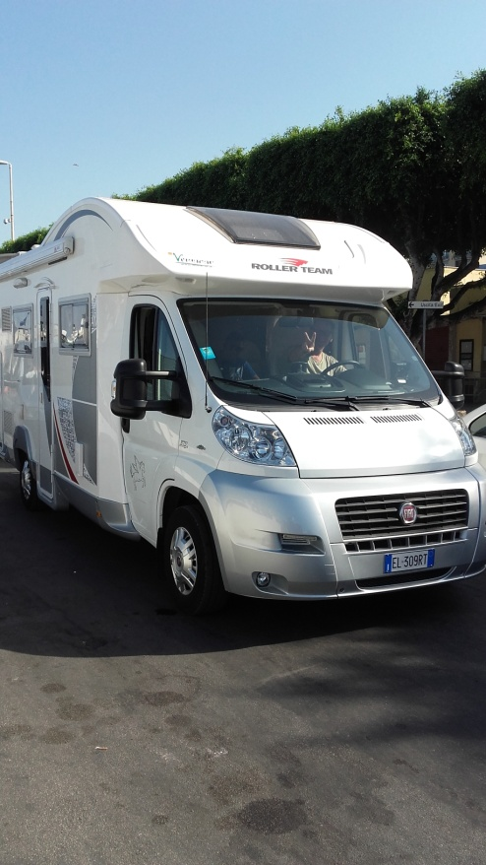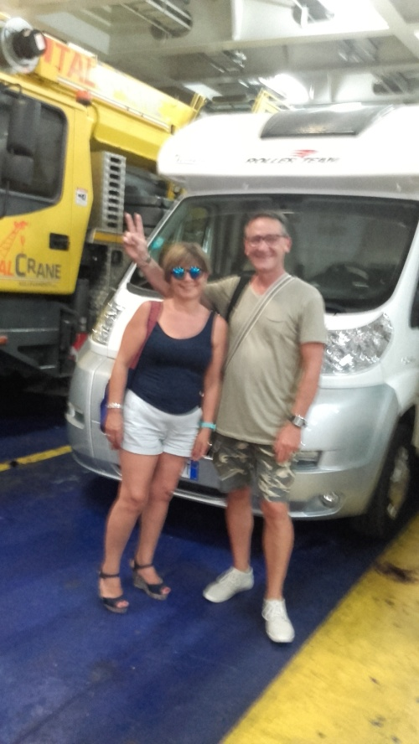
2 Luglio: imbarco da Palermo alle ore 19,30, arrivo a Cagliari alle ore 7,30. Traversata tranquilla, nonostante la nave pienissima. Scesi a Cagliari ci dirigiamo al supermercato per fare un po’ di spesa, subito dopo come previsto prima tappa VILLASIMIUS AA sosta GLI ARANCI € 23,00 a notte GPS E 39°08’41.93” E 09°29’55” sostiamo per riposarci e goderci il bel posto immerso negli agrumeti, il gestore Luca molto simpatico e gentile. La sera ci spostiamo con il camper per visitare il vicino paese molto carino, tanti negozi e pizzerie, mangiamo un gelato e dopo una lunghissima passeggiata rientriamo per una bella dormita.
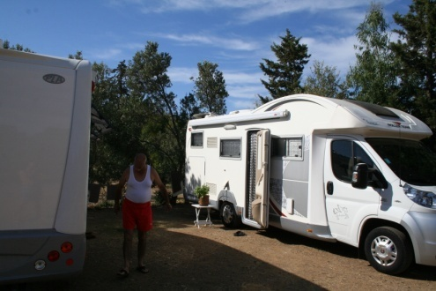
4 Luglio: si parte per visitare le spiagge del posto, arriviamo a Calasinzias GPS N 39.189333 E 9.562683, troviamo un parcheggio lungo una strada sterrata,il prezzo è di € 6,00 per tutto il giorno,mentre la notte non si paga. Per fortuna non siamo soli, ci sono altri camper a farci compagnia. Posto bellissimo, mare stupendo, ecco perchè decidiamo di passare un’altra notte.
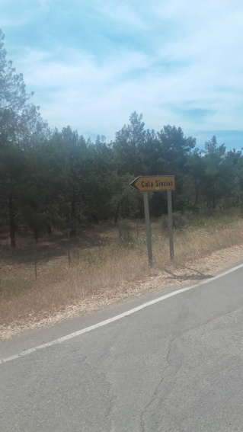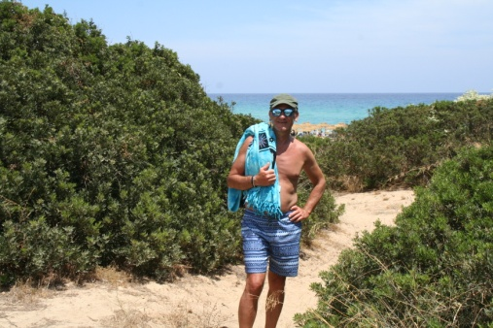
6 Luglio: intorno alle 19,00 ci spostiamo verso Porto Corallo, data la tarda ora decidiamo di sostare fuori dall’area. La mattina ci dirigiamo a OGLIASTRA AA Rocce Rosse (Baia Cea) GPS N. 39°52’07.1” E. 9°40’45.3” al prezzo di € 22,00 a notte, area bellissima e mare da favola con le sue caratteristiche rocce sul mare da cui ne eredita il nome. Panorama mozzafiato immerso nella natura; gestori carini. Visto che tra qualche giorno organizzano la mangiata con il famoso maialino sardo alla brace e gnocchetti al sugo di pecora, antipasti vari, frutta e caffè, al prezzo € 20,00 a persona,decidiamo di rimanere per 4 giorni.
Che dire della cena se non sublime. La mattina andiamo in fondo alla spiaggia vicino ai faraglioni per fare un po’ di pesca subacquea, qui pesco 2 scorfani e una triglia abbastanza grossa, esperienza favolosa grazie agli stupendi fondali. Intorno alle 19.00 stanchissimi ma soddisfatti si torna nell’AA.
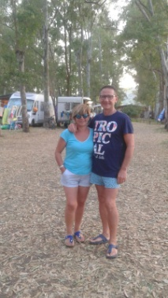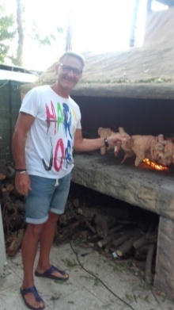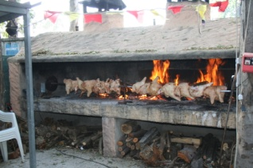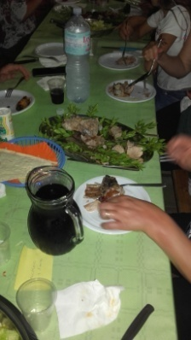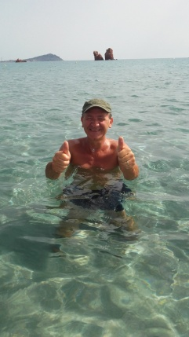

10 Luglio: a malincuore si lascia AA :direzione CARDEDU. AA suggerita da camperisti molto semplice docce fredde + acqua per il carico € 10 a notte +€ 5 per lo scarico, GPS N. 39.75574 E. 9.67266. Che dire posto mozzafiato un’oasi di bellezza tra natura e mare. Sotto suggerimento, ci spostiamo con i camper per fare un’ escursione in montagna per andare a vedere le famose PISCINAS, belle ma non troppo visto che andare in camper risulta essere molto pericoloso. La sera rientriamo nell’AA stanchi dell’avventura,quindi cena e nanna.
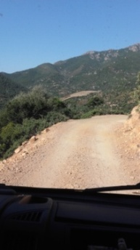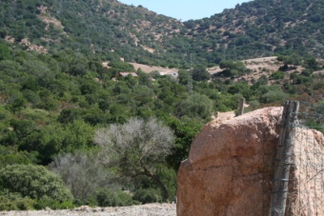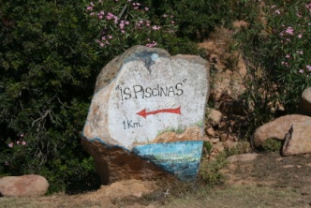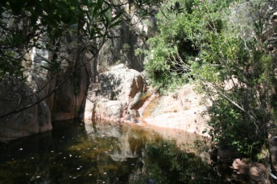
11 Luglio: nel pomeriggio decidiamo di spostarci per Santa Maria Navarrese nel golfo di Orosei, paesino carino che dà tutto sul mare, troviamo AA di fronte all’isola di Ogliastra, rimaniamo un solo giorno per visitare il piccolo paesino.
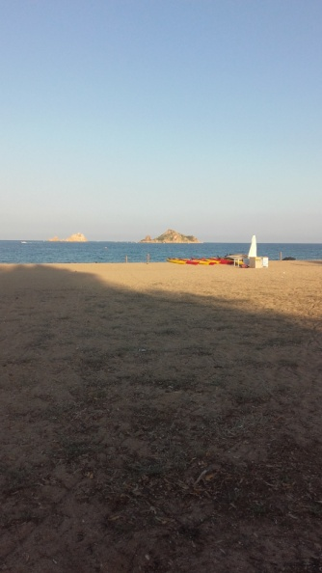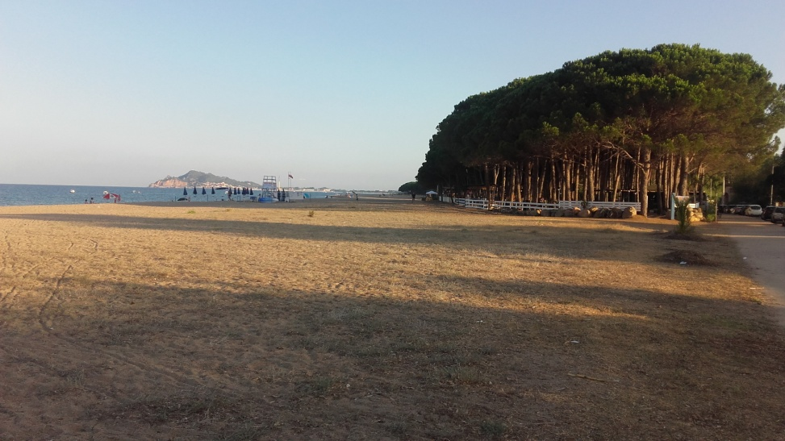
12 Luglio: partenza per capo coda Cavallo, dicono che il mare abbia dei colori Caraibici, ma, per nostra sfortuna, non troviamo il posto. Quindi ci spostiamo a S. Teodoro,mare bellissimo. Facciamo una breve sosta e decidiamo di fare strada verso Palau, dove passiamo la notte in un parcheggio più vicino alla montagna che al mare. Il giorno dopo facciamo i biglietti per imbarcarci per la Maddalena con la Lines, la più conveniente( camper + 2 persone € 58,00 A/R per Antonio non l’ho fatto tanto non controllano),sbarcati sull’isola possiamo ammirare i colori verde smeraldo del mare.
Facciamo in camper una visita a Caprera per visitare la casa famosissima ,adesso museo, di Garibaldi. Pagato il Ticket, la guida bravissima ci spiega la vita vissuta di Garibaldi a Caprera, da non perdere.
Dopo ci spostiamo sull’isola in cerca di un posto per tuffarci in quel mare cristallino; in serata però si leva il maestrale e perciò ne approfittiamo per fare un salto al centro,anche quello molto bello.
Passiamo la notte vicino al porticciolo, notte tranquilla. La mattina in camper facciamo il giro dell’isola ammirando le sue bellissime calette; visto che il maestrale persiste nel pomeriggio decidiamo di prendere il traghetto per Palau.
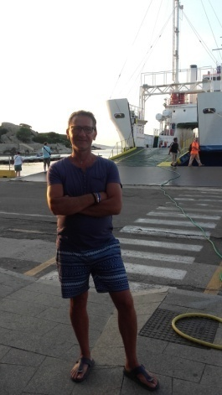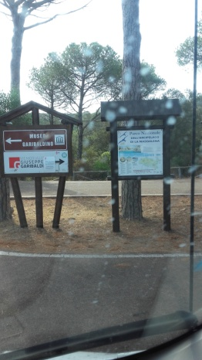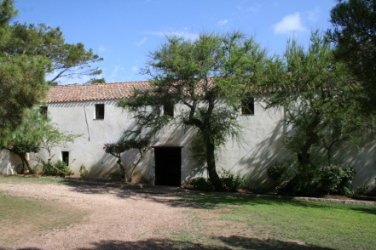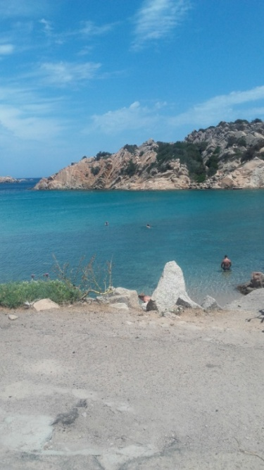
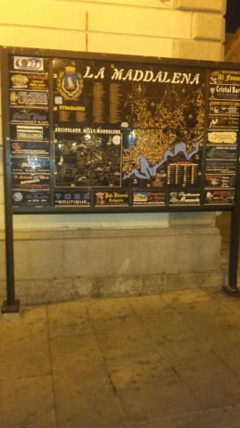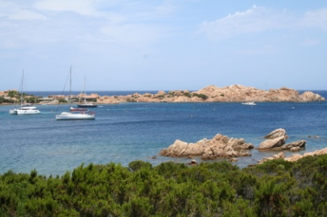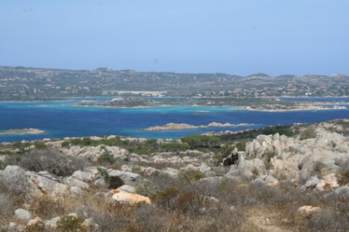
14 Luglio: si parte per Vignola Mare, l’Oasi della Gallura, mare agitatissimo, così ci dirigiamo a Castelsardo troviamo all’ingresso del paese un grande parcheggio con tanti altri camper parcheggiati. La sera decidiamo di fare una passeggiata in paese, molto carino con il suo borgo medioevale. In una enoteca del posto abbiamo comprato il famoso liquore Mirto buonissimo. La fatica risulta minore dopo la visita del castello che domina dall’alto. Si torna stanchi in camper.
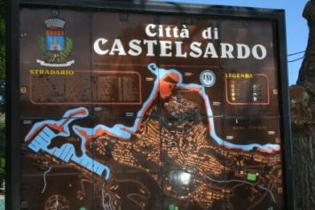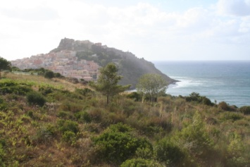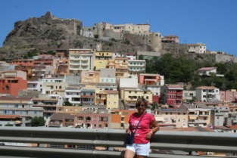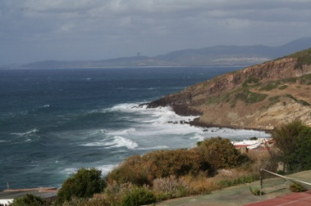

15 Luglio: ci spostiamo verso Stintino per ammirare la famosissima roccia che simboleggia l’Elefante, dopo qualche scatto ,dovuto, ci incamminiamo verso la famosa spiaggia della Pelosa, entriamo nell’ AA La Pineta GPS N. 40.868705 E. 8.236108 €19,00 a notte compreso luce, carico e scarico doccia a pagamento. Rimaniamo due notti, pullman di linea per la spiaggia della Pelosa €1,00 .
l’indomani in pullman andiamo verso la spiaggia della Pelosa, posto incantevole e mare caraibico dai colori indescrivibili.
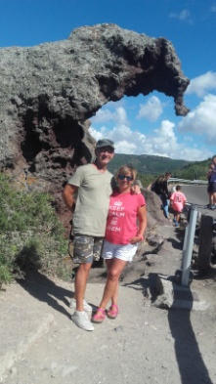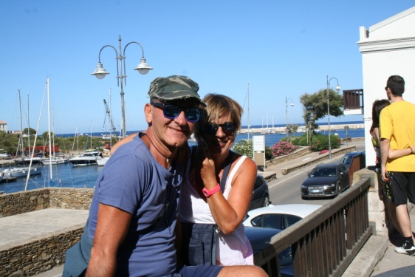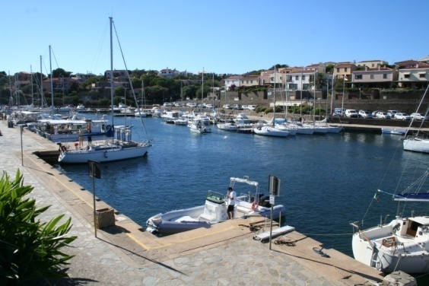
Stintino

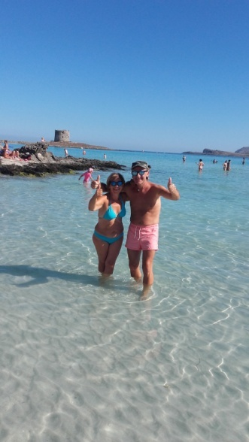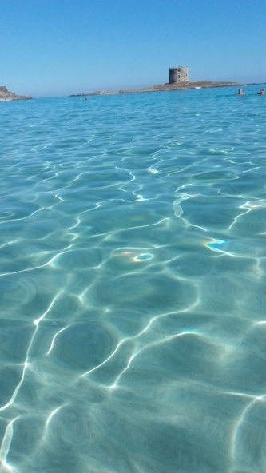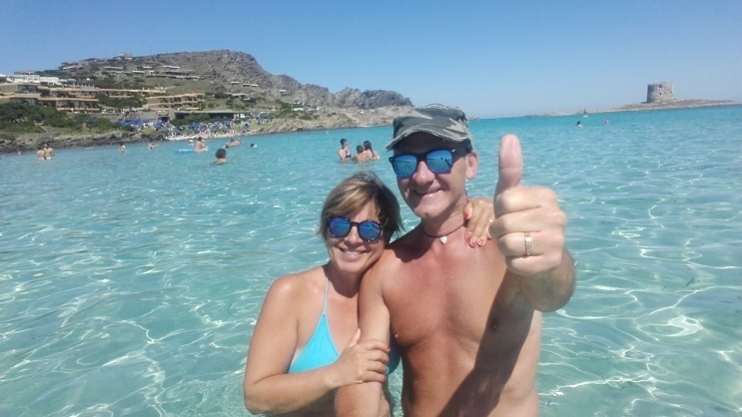
Pelosa
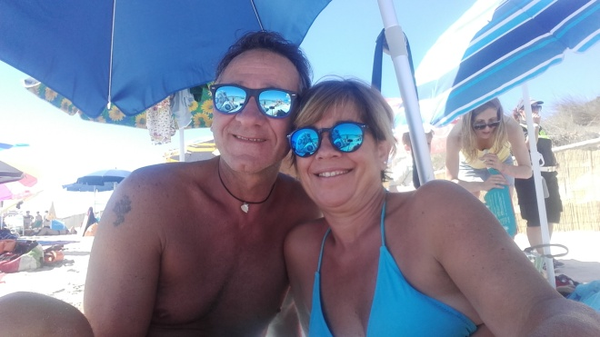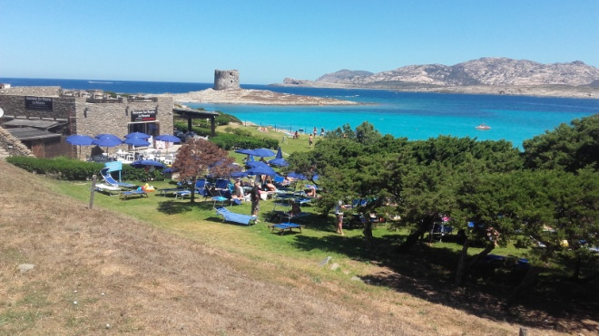
Pelosa
17 Luglio: fatto carico e scarico e usciti dall’AA, ci spostiamo in un grande parcheggio libero, poco distante, le SALINE, GPS N. 40.90393° E 8.23535.Di fronte ci ritroviamo un mare bellissimo arricchito dalla sua peculiare spiaggia di riso. Dopo aver trascorso una giornata intensa di mare, passiamo la notte. Parcheggio tranquillo.
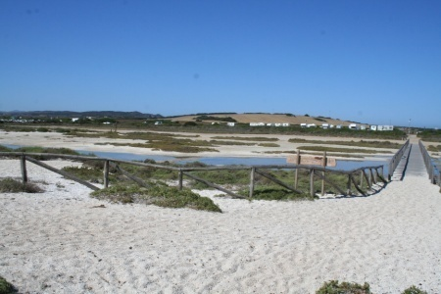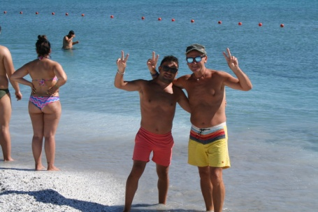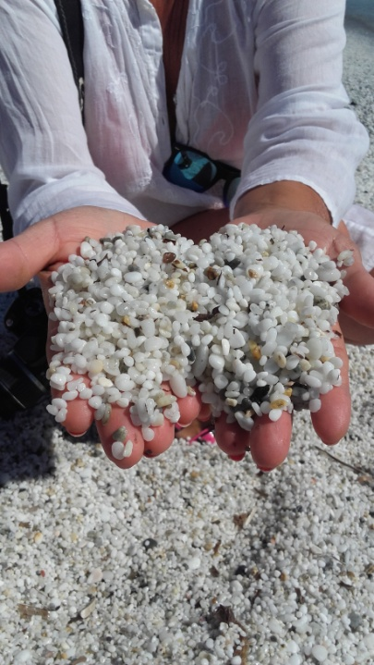
Le Saline
19 Luglio: dopo avere fatto una colazione abbondante si parte: destinazione ALGHERO. Sul lungo mare si trova un grande parcheggio,pagando un ticket di €1,00 all’ora. In realtà ai lati del parcheggio non si paga,e,una volta tanto, con un po’ di fortuna troviamo posto proprio lì. facciamo un giro per il centro storico con la vista del suo imponente castello. Vista l’ora, quasi le 13,30, ci fermiamo in una pizzeria nel centro storico con alcuni tavolini fuori e ,dopo aver pranzato a base di pizza, si va verso il porticciolo, dove prendiamo il battello per visitare le grotte di Nettuno, uno spettacolo da non perdere pernottamento sul posto.
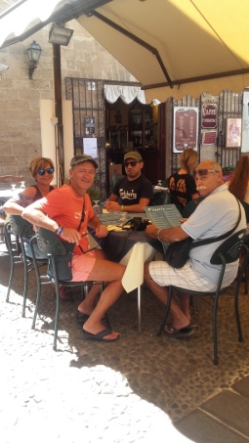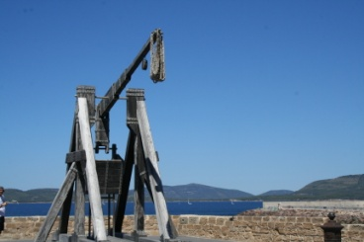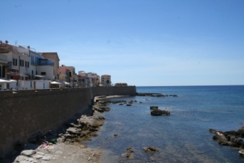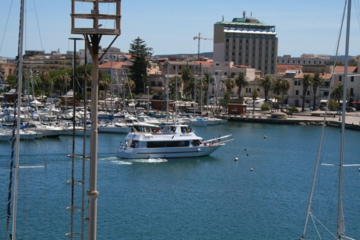
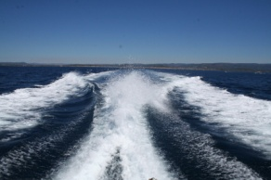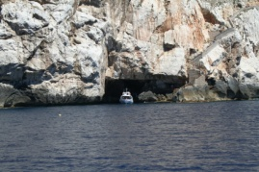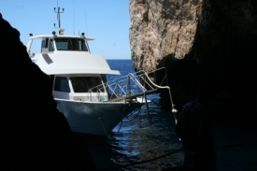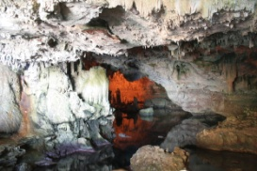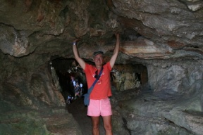
Alghero Le Grotte di Nettuno
20 Luglio: dopo avere fatto colazione si parte. Dobbiamo fare un po’ di Km per raggiungere CHIA. Sostiamo in AA a €10,00 a notte con doccia, senza luce e scarico. La signora, gentile, su nostra richiesta ci fornisce l’acqua. Rimaniamo per due notti. Per arrivare alla bellissima spiaggia su Giudeu ci sono da percorrere circa 300 metri, ma ne vale la pena! L’indomani ci spostiamo con il camper a circa 8Km, per fare il bagno alla spiaggia della TUERREDDA ,uno spettacolo. Qui si conclude il nostro viaggio: a malincuore il 23 Luglio alle ore 19,30 ci aspetta la nave che parte da Cagliari.
Lasciamo questa meravigliosa Terra con un bellissimo ricordo e tanti buoni motivi per ritornarci.
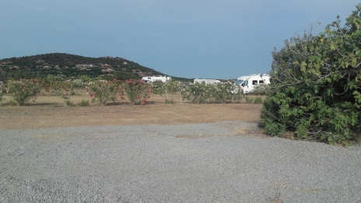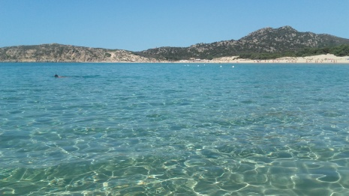
Chia
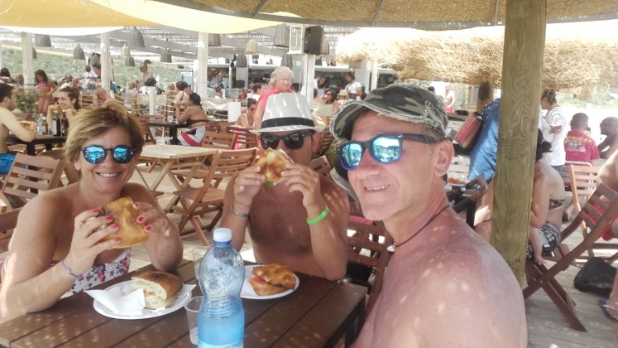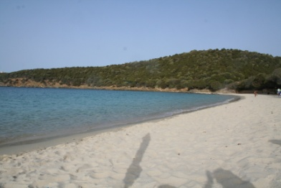
Tuerredda

Km percorsi 1300
Imbarco A/R + 3 passeggeri € 630,00
Spese varie €1.200,00
_________
Totale € 1.830,00

